ДЛЯ ОБУЧЕНИЯ НАВЫКАМ

ОБЩЕГО УХОДА

ЗА ПОЖИЛЫМИ

ГРАЖДАНАМИ И ИНВАЛИДАМИ

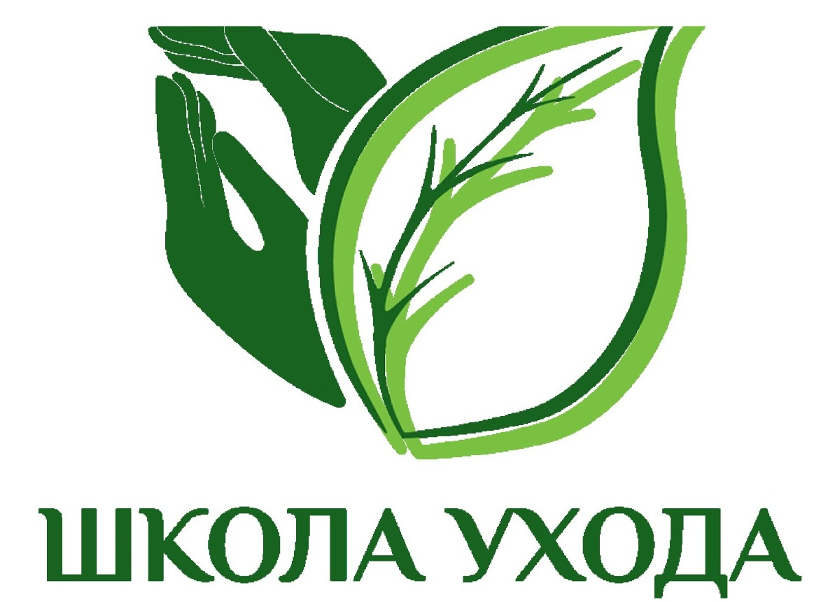

На базе КУВО «УСЗН Острогожского района» работает - **Школа ухода для обучения навыкам общего ухода за пожилыми гражданами и инвалидами.**

***Вы ухаживаете за пожилым родственником или инвалидом, который полностью или частично утратил способность к самообслуживанию и передвижению в связи с преклонным возрастом или болезнью?***

Предлагаем Вам пройти бесплатное обучение в Школе ухода по месту жительства.

Специалисты окажут квалифицированную помощь и ответят на волнующие вопросы, касающиеся ухода за пожилыми гражданами и инвалидами.

НА ЗАНЯТИЯХ ВЫ:

- *Овладеете основными навыками ухода;*

*- Пройдете обучение по использованию технических средств реабилитации.*

Для обучения в Школе ухода родственникам или другим гражданам, осуществляющим уход за пожилыми гражданами и инвалидами, необходимо представить заявление на имя директора учреждения по утвержденной форме.

ПРОЦЕСС ОБУЧЕНИЯ ПРОХОДИТ НА БАЗЕ:

КУВО «УСЗН ОСТРОГОЖСКОГО РАЙОНА»

ТЕЛ: 8 475-73-4-38-97

**МЫ ГОТОВЫ ВАМ ПОМОЧЬ!**